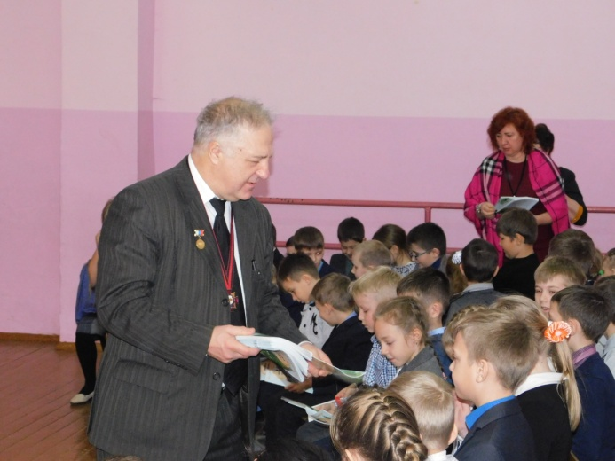
Встреча с поэтом Подмосковья
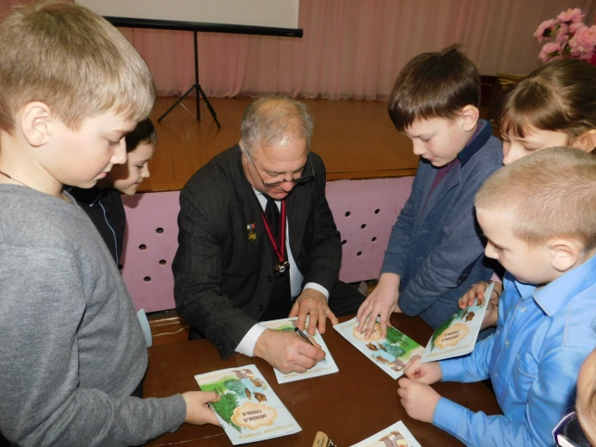
В дни празднования 80-летнего Юбилея Пензенской области, в рамках реализации регионального проекта «PRO чтение» к школьникам с. Посёлки приехал с подмосковья детский поэт Владимир Викторович Хлынов. Поэт родился в городе Железнодорожном. Своё первое стихотворение он написал в одиннадцать лет и с тех пор не расстаётся с любимым делом. Долгие годы учёбы, скрупулёзное изучение творчества великих поэтов А.С. Пушкина, П.П. Ершова, С.Я. Маршака и К.И. Чуковского дали свои плоды.
Владимир Викторович поставил перед собой нелёгкую задачу – написать современные детские сказки в стихах, сказки, которые учат дружбе, доброте, взаимопомощи. Им написано десять сказок в стихах, а выпущено более тридцати книг для детей.
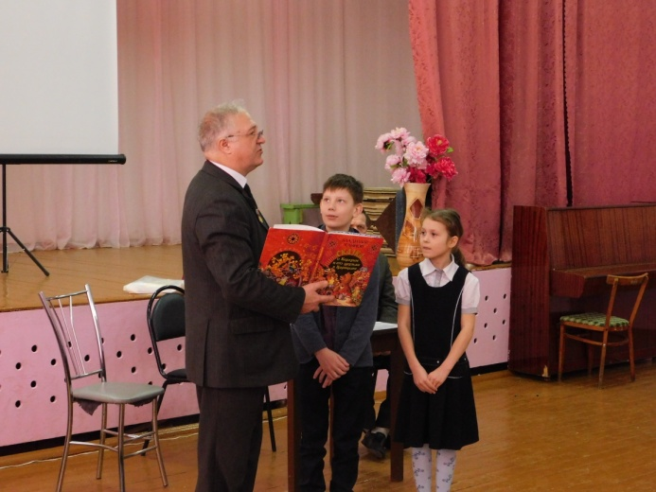
Выступая перед посельскими школьниками, В.В. Хлынов вызвал ребят на откровенный разговор, заставляя мыслить при чтении, отвечал на многочисленные вопросы. В ходе встречи ярко раскрывается его эрудиция и умение общаться с детьми.
В память о встрече Владимир Викторович подарил каждому ребенку свою книжицу «Мишка Тишка», оставил автограф и сфотографировался с юными посельчанами. Пять книг подарил школьной библиотеке.
Восторг и желание встретиться ещё переполняли школьников.

